

**РУКОВОДСТВО ПОЛЬЗОВАТЕЛЯ**

**ШКАФ ШОКОВОЙ ЗАМОРОЗКИ**

Модели: HKN-BCF3L, HKN-BCF5L,

HKN-BCF3, HKN-BCF5, HKN-BCF10, HKN-BCF14

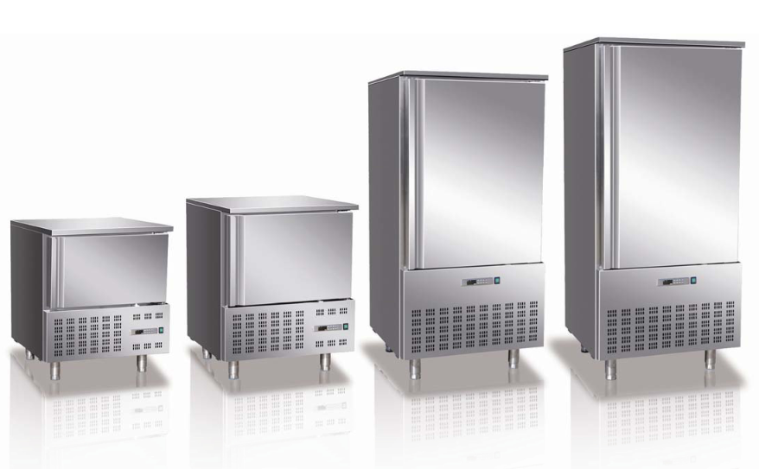



**СОДЕРЖАНИЕ**

|  |  |  |
| --- | --- | --- |
| № |  | Стр. |
| 1. | ОСНОВНЫЕ ПОЛОЖЕНИЯ И РЕКОМЕНДАЦИИ | 3 |
| 1.1. | Общая информация | 3 |
| 1.2. | Описание устройства | 3 |
| 1.3. | Информационная наклейка | 4 |
| 2. | БЕЗОПАСНОСТЬ | 4 |
| 3. | РЕКОМЕНДАЦИИ К ПРИМЕНЕНИЮ | 5 |
| 4. | ОЧИСТКА И ОБСЛУЖИВАНИЕ | 7 |
| 4.1. | Рекомендации по очистке и обслуживанию | 7 |
| 4.2. | Ежедневное обслуживание | 7 |
| 4.3. | Внеплановое обслуживание | 7 |
| 5. | УСТРАНЕНИЕ НЕПОЛАДОК | 9 |
| 6. | УСТАНОВКА | 9 |
| 6.1. | Упаковка | 9 |
| 6.2. | Установка | 10 |
| 6.3. | Подсоединение к сети электропитания | 10 |
| 6.4. | Инспекция | 10 |
| 7. | УТИЛИЗАЦИЯ | 11 |
| 8. | ОСНОВНЫЕ ОСОБЕННОСТИ | 11 |
| 9. | ЭЛЕКТРИЧЕСКИЕ СОЕДИНЕНИЯ | 11 |
| 9.1. | Подсоединение термодатчиков | 11 |
| 10. | БЫСТРЫЙ СТАРТ | 12 |
| 10.1. | Дисплей контрольной панели моделей HKN-BCF3L, HKN-BCF5L | 12 |
| 10.1.1. | Вводная информация | 12 |
| 10.1.2. | Основные данные, отображаемые на дисплее | 12 |
| 10.2. | Рабочие циклы моделей HKN-BCF3L, HKN-BCF5L | 12 |
| 10.2.1. | Вводная информация | 12 |
| 10.2.2. | Настройка цикла по времени в плюсовой температурной зоне | 13 |
| 10.2.3. | Настройка цикла по времени в минусовой температурной зоне | 14 |
| 10.2.4. | Настройка цикла с предустановкой температуры в плюсовой температурной зоне | 15 |
| 10.2.5. | Настройка цикла с предустановкой температуры в минусовой температурной зоне | 17 |
| 10.3. | Дисплей контрольной панели моделей HKN-BCF3, HKN-BCF5, HKN-BCF10, HKN-BCF14 | 18 |
| 10.3.1. | Клавиатура | 19 |
| 10.3.2. | Запуск циклов | 20 |
| 10.3.3. | Установка часов реального времени (RTC) | 21 |
| 10.3.4. | Оттайка | 21 |
| 10.3.5. | Дренаж | 22 |
| 11. | Технические характеристики | 23 |

1. **ОСНОВНЫЕ ПОЛОЖЕНИЯ И РЕКОМЕНДАЦИИ**
   1. **Общая информация**

Данное руководство предназначено для обеспечения рабочего персонала необходимой информацией по работе устройства.

Перед использованием оборудования необходимо тщательно ознакомиться с настоящим руководством и строго следовать приведенным инструкциям.

Ознакомление с информацией, приведенной в данном документе, поможет пользователю снизить риск нанесения вреда собственному здоровью во время эксплуатации.

Храните данное руководство в легкодоступном месте.

* 1. **Описание устройства**

Шкаф шоковой заморозки, далее устройство, было разработано и предназначено для охлаждения и/или заморозки разнообразных продуктов питания на профессиональной кухне.

1. **Область конденсации:** расположена в нижней части устройства и содержит узел конденсации.
2. **Электрическая** **область:** расположена в нижней части устройства и содержит компоненты управления и электропитания.
3. **Область** **испарителя:** расположена внутри, в задней части устройства и содержит узел испарителя.
4. **Область** **хранения:** расположена внутри устройства и предназначена для охлаждения и/или заморозки продуктов питания.

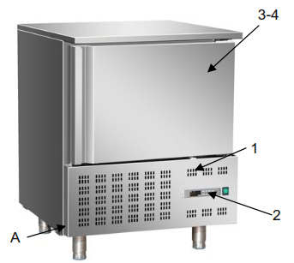

Нижняя часть закрыта панелью (А), которая прикрывает электрические компоненты. Навешенная дверь герметично закрывает камеру хранения. В зависимости от требований, устройство поставляется в нескольких модификациях.

\***Важно:** внешний вид устройства и контрольная панель могут отличаться в зависимости от модели!

* 1. **Информационная наклейка**

Информационная наклейка нанесена на заднюю часть устройства.

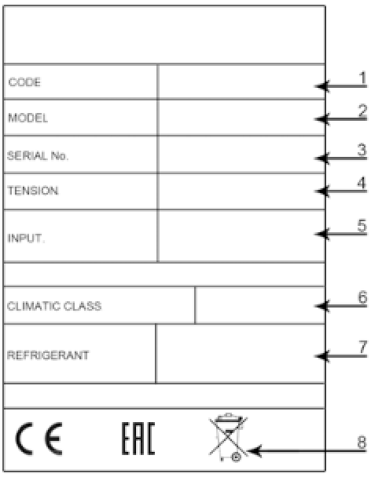

На информационной наклейке указано:

1) Код устройства

2) Модель

3) Серийный номер

4) Параметры сети питания

5) Потребление

6) Климатический класс

7) Тип и количество хладагента

8) Знаки сертификации

1. **БЕЗОПАСНОСТЬ**

Перед использованием устройства надлежащим образом ознакомьтесь с действующим руководством и содержащимися в нем предупреждениями.

Перед подсоединением к сети электропитания убедитесь, что она соответствует потребляемой мощности устройства.

Устройство должно быть использовано только по назначению.

Все работы по обслуживанию устройства должны проводиться специально обученнми квалифицированным персоналом.

Запрещено загораживать вентиляционные отверстия устройства в то время, когда оно работает.

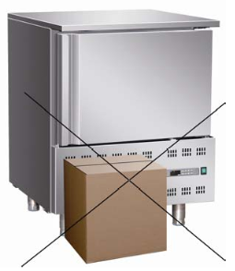

Никогда не тяните за кабель питания.

Чтобы гарантировать соблюдение санитарно-гигиенических норм, все элементы устройства, контактирующие с пищей, должны тщательно очищаться. Используйте для этого только специально предназначенные для очистки холодильной техники моющие вещества.

1. **РЕКОМЕНДАЦИИ К ПРИМЕНЕНИЮ**

**Если устройство долго не используется, то следует:**

1. Отключить устройство от сети питания.

2. Тщательно помыть и почистить устройство.

3. Протереть поверхности из нержавеющей стали мягкой салфеткой с небольшим количеством растительного масла.

4. Произвести все мероприятия по обслуживанию.

5. Оставить дверь устройства распахнутой.

**Для правильного использования устройства следует придерживаться следующих рекомендаций:**

1. не перекрывайте вентиляционные отверстия устройства другими предметами в то время, когда оно работает.
2. Всегда поддерживайте область конденсации спереди в чистоте.
3. Не помещайте в устройство продукты, температура которых значительно выше 80°C.
4. Старайтесь не размещать другие предметы рядом с устройством. Старайтесь обеспечить хорошую циркуляцию воздуха.
5. Старайтесь, чтобы между противнями с продуктами оставалось достаточно места для обдува холодным воздухом.
6. Никогда не загораживайте вводные отверстия вентиляторов испарителя.
7. Продукты, которые сложнее охлаждать, а именно большие по размеру и сложные по форме, следует размещать по центру.
8. Старайтесь лишний раз не открывать дверцу устройства.
9. Приведенные данные по заморозке соотнесены со стандартными продуктами (низкой жирности), толщиной менее 50мм, поэтому избегайте расположения продуктов в несколько слоев и общей толщиной более 50мм. Превышение толщины приведет к увеличению времени заморозки, поэтому старайтесь всегда равномерно распределить продукты по поддону.

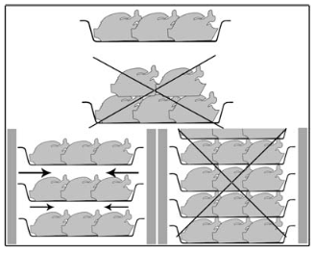

1. Использовать устройство для хранения замороженных продуктов следует только в крайнем случае и в течение непродолжительного периода времени.
2. Во избежание получения ожогов холодом, доставая продукты из устройства, используйте защитные перчатки или рукавицы.

**Цикл шокового охлаждения.**

В этом режиме устройство поддерживает температуру камеры близкую к нулю градусов. В это время происходит охлаждение продукта до температуры +3°C. Благодаря этому режиму, на поверхности продукта не формируются ледяные кристаллы. Данный метод охлаждения следует использовать для продуктов, которые не имеют упаковки и на физические/органолептические характеристики которых может негативно повлиять образование ледяной корки (например, рыба).

**Цикл шоковой заморозки.**

В этом режиме устройство охлаждает камеру до температуры ниже -18°C. Для достижения наибольшей скорости и эффективности заморозки предпочтительнее, чтобы продукты были небольшого размера, особенно, если они с повышенным содержанием жира. Наибольшие по объему куски должны располагаться ближе к центру камеры. Если цикл охлаждения и заморозки занимает больше стандартного времени, а количество и размер продуктов нельзя уменьшить, сначала предохладите камеру, запустив цикл заморозки с пустой камерой.

1. **ОЧИСТКА И ОБСЛУЖИВАНИЕ** 
   1. **Рекомендации по очистке и обслуживанию**

Перед тем, как приступить к очистке или обслуживанию устройства, обязательно отключите его от сети питания.

* 1. **Ежедневное обслуживание**

Ежедневное обслуживание подразумевает под собой очистку все частей оборудования, контактирующих с продуктами, а также осмотр и очистку дренажных отверстий и т.п.

Правильное и своевременное обслуживание устройства в максимальной степени гарантирует его качественную работу и продлевает его жизненный цикл.

Запрещено мыть оборудование под струей воды!

Запрещено использовать для очистки грубые щетки и т.п. материалы!

Для очистки сильно прилипших и затвердевших остатков продуктов используйте деревянные или пластиковые скребки или резиновые абразивные материалы.

Если устройство долго не используется, протрите поверхности из нержавеющей стали с помощью тряпки и небольшого количества вазелина. Не забывайте периодически проветривать камеру устройства.

* 1. **Внеплановое обслуживание**

Сервисным персоналом периодически должны проводиться следующие операции:

1. Проверка и замена при необходимости дверного уплотнения
2. Проверка надежности электрических соединений
3. Проверка эффективности сопротивления нагревательного элемента
4. Проверка функционирования панели и термощупа
5. Проверка эффективности электрической системы
6. Очистка испарителя
7. Очистка конденсатора

**Очистка испарителя.**

Периодически необходимо проводить очистку испарителя.

***!*** *Поскольку оперение испарителя достаточно острое, всегда используйте защитные рукавицы. Очистку стоит производить только с помощью щетки! Запрещено промывать испаритель под струей воды или при помощи острых предметов.*

Для организации доступа к испарителю следует:

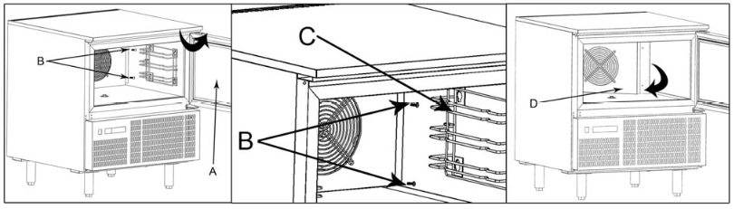

1. открыть дверь камеры (A) устройства;

2. ослабить справа два винта (B) отражателя;

3. снять направляющие (C);

4. повернуть отражатель (D) влево.

**Очистка конденсатора.**

Периодически необходимо проводить очистку конденсатора.

***!*** *Поскольку оперение конденсатора достаточно острое, всегда используйте защитные рукавицы. При скоплении большого количества пыли используйте также защитную маску и очки.*

*Если пыль скопилась в оперении конденсатора, используйте пылесос или щетку, аккуратно собирая ее вертикальными поступательными движениями.*

*Запрещено использование любых других инструментов для очистки, т.к. это может повредить оперение конденсатора и тем самым снизить эффективность работы устройства.*

Для очистки конденсатора следует:

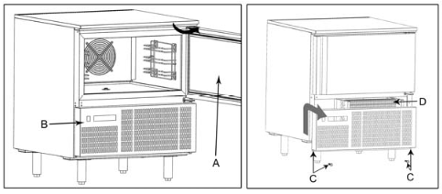

1. открыть дверь камеры (A) устройства;

2. снять нижнюю панель (B): для этого открутить прижимные винты (C);

3. теперь можно произвести очистку оперения конденсатора (D);

4. после очистки поставьте панель обратно и прикрутите ее винтами.

1. **УСТРАНЕНИЕ НЕПОЛАДОК**

Представленная ниже информация направлена помочь определить и устранить неисправности, которые могут появиться во время использования. Некоторые из них могут быть устранены самостоятельно. Для устранения других обратитесь в специализированный сервисный центр.

|  |  |  |
| --- | --- | --- |
| **Неполадка** | **Причина** | **Метод исправления** |
| Устройство не включается | нет электропитания | проверьте кабель питания |
| проверьте предохранители |
| проверьте правильность подсоединения устройства |
| другое | обратитесь в сервисный центр |
| Устройство работает, но охлаждение недостаточное | слишком высокая температура помещения | проветрите помещение |
| загрязнен конденсатор | произведите очистку конденсатора |
| дверь камеры неплотно закрывается | проверьте уплотнение двери |
| недостаточный объем хладагента | обратитесь в сервисный центр |
| остановился вентилятор конденсатора | обратитесь в сервисный центр |
| остановился вентилятор испарителя | обратитесь в сервисный центр |
| Система охлаждения все время работает | неисправен термощуп | обратитесь в сервисный центр |
| неисправна плата управления | обратитесь в сервисный центр |
| Наличие льда в испарителе |  | проведите цикл оттайки |
|  | если проблема не устраняется, обратитесь в сервисный центр |
| Сильный шум при работе устройства | продолжительные вибрации | проверьте наличие контакта устройства со сторонними предметами (как снаружи, так и внутри) |

1. **УСТАНОВКА**
   1. **Упаковка**

Переносите и производите установку устройства только согласно информации, указанной на упаковке, на самом устройстве и в данном руководстве.

Упаковка выполнена из картона и фанеры. На упаковку нанесены специальные знаки, регулирующие процессы погрузки/разгрузки, перевозки и хранения согласно международным нормам.

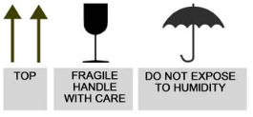

Не разрезайте упаковку с помощью острых инструментов, чтобы не повредить панели устройства.

Для распаковки потяните картонную коробку вверх.

Удалите всю пленку ПВХ с внутренних и внешних поверхностей устройства, не прибегая к использованию острых инструментов.

* 1. **Установка**

Место установки должно содержать подведенную линию электропитания, а также подготовленные соединения для дренажа жидкости.

Гарантирована исправная работа оборудования при температуре внутри помещения 32°C. Более высокая температура может снизить эффективность работы, либо может сработать система защиты устройства.

Установите устройство на ровную горизонтальную поверхность.

Подсоедините устройство и оставьте его на некоторое время (минимум на 2 часа) до того как проверить его работоспособность.

Во время транспортировки масло компрессора может попастьт в систему охлаждения, заблокировав капиллярную трубку: в результате устройство может некоторое время проработать без образования холода, пока масло не вернется в компрессор.

Вода после оттайки и вода, которая образуется на дне отделения охлаждения во время работы устройства или во время очистки должна быть стравлена через технический рукав с минимальным диаметром ¾ дюйма, подсоединенного ко выводному отверстию на дне устройства.

* 1. **Подсоединение к сети электропитания.**

Подсоединение к сети электропитания должно проводиться квалифицированным специалистом с использованием необходимых материалов и инструментов.

Перед подключением убедитесь, что данные сети соответствуют данным на информационной табличке устройства.

Также убедитесь, в наличии установленного переключателя УЗО необходимой мощности, с целью защитить устройства от перегрузок и коротких замыканий.

* 1. **Инспекция**

Оборудование поставляется в состоянии, готовом к подключению пользователем.

Функциональность устройства гарантируется прошедшими проверочными тестами (тестирование электрической части, тестирование функциональности, инспекция внешнего вида) и соответствующей сертификацией.

После установки необходимо проверить:

- электрические соединения;

- функциональность и эффективность дренажа;

- отсутствие каких-либо инструментов или материалов, случайно оставленных внутри устройства и которые могут повлиять на функциональность и работу устройства;

- что устройство выполнило хотя бы один цикл охлаждения/заморозки.

1. **УТИЛИЗАЦИЯ**

Данное устройство промаркировано в соответствии с Европейской Директивой 2002/96/EC - Утилизация электрического и электронного оборудования - WASTE ELECTRICAL AND ELECTRIC EQUIPMENT (WEEE).

При правильной утилизации потенциальнх неготивных последствий для окружающей среды и здоровью не будет.

Для получения более полной информации по восстановлению, утилизации и переработке устройства обратитесь в соответствующие местные органы, регулирующие эти функции.

1. **ОСНОВНЫЕ ОСОБЕННОСТИ**

Данная серия устройств разработана для быстрого охлаждения и заморозки изделий согласно международным стандартам безопасности пищевых продуктов .

Поддерживается 4 типа циклов:

* циклы: Cy1, Cy2, Cy3, Cy4 являются предустановленными, согласно общепринятым нормам, наиболее часто используемым при работе с устройством. Пользователь может выбрать любой из них и перенастроить по своему желанию и требованиям.
* любой цикл можно удалить по желанию.
* при любом цикле может быть использовано до 3-х термощупов для контроля температуры внутри продукта.
* во время цикла охлаждения/заморозки функция оттайки не работает, вентиляторы все время работают. Цикл оттайки может быть запущен до любого цикла охлаждения/заморозки.
* цикл разделен на 3 фазы, которые полностью могут быть настроены пользователем.
* К каждому устройству можно подключить выносной дисплей XR REP, который показывает температуру в камере или в продукте.

1. **ЭЛЕКТРИЧЕСКИЕ СОЕДИНЕНИЯ**

Устройства поставляются с терминальным блоком для подсоединения кабелей с сечением до 2,5мм² для термощупов и цифрового входа.

Используйте провод питания с термоустойчивой оплеткой диаметром 6,3мм. Перед подключением убедитесь, что электропитание соответствует требованиям устройства. Вводные кабели должны прокладываться отдельно от кабеля питания.

* 1. **Подсоединение термодатчиков**

Термодатчики следует подсоединять таким образом, чтобы в соединительные патроны случайным образом не попала влага. Для более точного измерения средней температуры в камере рекомендуется размещать датчик термостата вне потоков воздуха. Датчик оттайки разместите между оперением испарителя, в самом холодном месте, где формируется больше всего льда, подальше от нагревателей и самого теплого места в момент работы цикла оттайки.

1. **БЫСТРЫЙ СТАРТ**
   1. **Дисплей контрольной панели моделей HKN-BCF3L, HKN-BCF5L**
      1. **Вводная информация**

Данные модели имеют следующие операционные статусы:

* «On» (Вкл.) – устройство включено и работает;
* «Stand-by»(Ожидание) – устройство включено, но находится в режиме ожидания;
* «Off»(Выкл.) – устройство выключено.

Если питание случайно пропадет во время настроенного по таймеру цикла охлаждения/заморозки, то после восстановления питания устройство продолжит данный цикл с момента, когда питания пропало (с максимальной ошибкой в 10 минут).

Если питание случайно пропадет во время настроенного по температуре (с термощупом) цикла охлаждения/заморозки, то после восстановления питания устройство начнет цикл заново.

Если питание случайно пропадет во время цикла хранения, то после восстановления питания устройство выйдет из этого цикла.

Если питание случайно пропадет в режиме ожидания, то после восстановления питания устройство останется в этом режиме.

* + 1. **Основные данные, отображаемые на дисплее**

В режиме обычного функционирования дисплей показывает:

* Оставшееся время цикла охлаждения/заморозки при преднастроенном таймере;
* Температуру термощупа, если устройство работает в режиме контроля температуры;
* Температуру камеры в режиме хранения;

В режиме ожидания, дисплей показывает температуру камеры, загораясь на ½ секунды каждые 3 секунды.

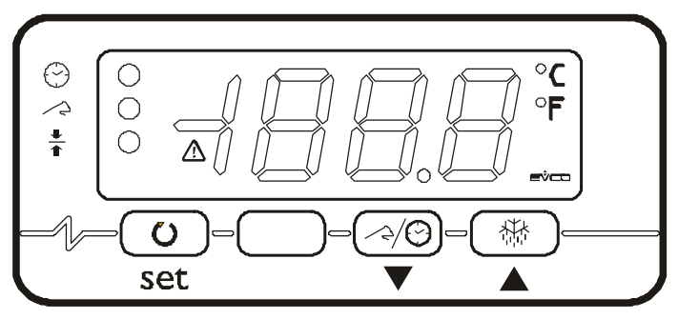

* 1. **Рабочие циклы моделей HKN-BCF3L, HKN-BCF5L**
     1. **Вводная информация**

В устройстве предусмотрены следующие рабочие циклы:

* Настроенное по времени охлаждение и хранение в плюсовой температурной зоне;
* Настроенное по времени охлаждение и хранение в минусовой температурной зоне;
* Настроенное по температуре охлаждение и хранение в плюсовой температурной зоне;
* Настроенное по температуре охлаждение и хранение в минусовой температурной зоне.

Для повтора выполненного предыдущего цикла нужно:

* нажмите и удерживайте в течение 2с кнопку : на дисплее отобразится иконка предыдущего цикла;
* нажмите  в течение 60с: в случае временного цикла охлаждения на дисплее отобразится в минутах время цикла охлаждения или в случае с циклом охлаждения с предустановленной температурой отобразится заданная температура;
* нажмите кнопку  или  в течение 15с, чтобы изменить значения (установки сохраняются, пока не выбран другой цикл;
* нажмите кнопку  в течение 15с – цикл будет активирован.
  + 1. **Настройка цикла по времени в плюсовой температурной зоне**

**Для запуска цикла:**

* убедитесь, что устройство находится в режиме ожидания;
* нажмите  для выбора плюсового режима **PoS** и убедитесь, что загорелся и мигает индикатор ;
* нажмите  в течение 15с – на дисплее в минутах отобразится длительность цикла;
* нажмите  или  в течение 15с, чтобы изменить значения времени;
* нажмите  - на дисплее отобразится температура, устанавливаемой точки предельного охлаждения (в C°/F°) и загорится индикатор ;
* нажмите  или  в течение 15с, чтобы изменить значение параметра;
* нажмите кнопку  в течение 15с – цикл будет активирован.

**Во время охлаждения:**

* дисплей будет отображать оставшееся время цикла;
* индикатор  будет гореть;
* в параметр цикла r1 установится время охлаждения;
* в параметр цикла r7 установится температура точки предельного охлаждения;
* нажмите  несколько раз для отображения:

**-** для отображения сообщения **PoS**;

**-** для отображения температуры в камере;

**-** выхода из режима (или оставьте на 15с – устройство выйдет самостоятельно).

**По завершению цикла охлаждения:**

* устройство перейдет в режим хранения;
* на дисплее отобразится информация об окончании цикла «End»;
* произойдет оповещение звуковым сигналом;
* нажмите любую кнопку, чтобы убрать звуковой сигнал, нажмите еще раз, чтобы убрать сообщение об окончании цикла.

**Во время хранения:**

* дисплей отображает температуру камеры;
* индикаторы  и  будут гореть;
* нажмите  несколько раз для отображения:

**-** для отображения сообщения **PoS**;

**-** выхода из режима (или оставьте на 15с – устройство выйдет самостоятельно).

**Для прерывания цикла:**

* нажмите и удерживайте кнопку  в течение 2с.
  + 1. **Настройка цикла по времени в минусовой температурной зоне**

**Для запуска цикла:**

* убедитесь, что устройство находится в режиме ожидания;
* нажмите  для выбора минусового режима **nEg** и убедитесь, что загорелся и мигает индикатор ;
* нажмите  в течение 15с – на дисплее в минутах отобразится длительность цикла;
* нажмите  или  в течение 15с, чтобы изменить значения времени;
* нажмите  - на дисплее отобразится температура, устанавливаемой точки предельного охлаждения (в C°/F°) и загорится индикатор ;
* нажмите  или  в течение 15с, чтобы изменить значение параметра;
* нажмите кнопку  в течение 15с – цикл будет активирован.

**Во время охлаждения:**

* дисплей будет отображать оставшееся время цикла;
* индикатор  будет гореть;
* в параметр цикла r2 установится время охлаждения;
* в параметр цикла r8 установится температура точки предельного охлаждения;
* нажмите  несколько раз для отображения:

**-** для отображения сообщения **nEg**;

**-** для отображения температуры в камере;

**-** выхода из режима (или оставьте на 15с – устройство выйдет самостоятельно).

**По завершению цикла охлаждения:**

* устройство перейдет в режим хранения;
* на дисплее отобразится информация об окончании цикла «End»;
* произойдет оповещение звуковым сигналом;
* нажмите любую кнопку, чтобы убрать звуковой сигнал, нажмите еще раз, чтобы убрать сообщение об окончании цикла.

**Во время хранения:**

* дисплей отображает температуру камеры;
* индикаторы  и  будут гореть;
* нажмите  несколько раз для отображения:

**-** для отображения сообщения **nEg**;

**-** выхода из режима (или оставьте на 15с – устройство выйдет самостоятельно).

**Для прерывания цикла:**

* нажмите и удерживайте кнопку  в течение 2с.
  + 1. **Настройка цикла с предустановкой температуры в плюсовой температурной зоне**

**Для запуска цикла:**

* убедитесь, что устройство находится в режиме ожидания;
* нажмите  для выбора минусового режима **PoS** и убедитесь, что загорелся и мигает индикатор ;
* нажмите  в течение 15с – на дисплее в минутах отобразится задаваемая температура охлаждения на щупе (устанавливаемая точка предельного охлаждения);
* нажмите  или  в течение 15с, чтобы изменить значение параметра;
* нажмите  - на дисплее отобразится температура, устанавливаемой точки предельного охлаждения (в C°/F°) и загорится индикатор ;
* нажмите  или  в течение 15с, чтобы изменить значение параметра;
* нажмите кнопку  в течение 15с – цикл будет активирован.

**Во время охлаждения:**

* дисплей будет отображать текущую температуру щупа;
* индикатор  будет гореть;
* в параметр цикла r3 установится температура максимального охлаждения;
* в параметр цикла r5 установится максимальное время охлаждения;
* в параметр цикла r7 установится рабочая температура;
* нажмите  несколько раз для отображения:

**-** для отображения максимального оставшегося времени охлаждения;

**-** для отображения сообщения **PoS**;

**-** для отображения температуры в камере;

**-** выхода из режима (или оставьте на 15с – устройство выйдет самостоятельно).

**Если температура, измеряемая термощупом, достигнет установленного значения, раньше установленного максимального времени цикла, то:**

* устройство перейдет в режим хранения;
* на дисплее отобразится информация об окончании цикла «End»;
* произойдет оповещение звуковым сигналом;
* нажмите любую кнопку, чтобы убрать звуковой сигнал, нажмите еще раз, чтобы убрать сообщение об окончании цикла.

**Если температура, измеряемая термощупом, не достигнет установленного значения, раньше установленного максимального времени цикла, то:**

* цикл охлаждения продолжится;
* иконка  будет мигать и загорится индикатор ;
* произойдет оповещение звуковым сигналом;
* нажмите  несколько раз:

- подача звукового сигнала прекратится;

- на дисплее отобразится время, прошедшее с момента максимально установленного времени цикла;

- на дисплее отобразится температура камеры;

- на дисплее отобразится сообщения **PoS;**

**-** произойдетвыход из режима (или оставьте на 15с – устройство выйдет самостоятельно).

* когда температура на термощупе достигнет установленного значения

- устройство перейдет в режим хранения;

- иконка  будет мигать, а индикатор  продолжит гореть;

- на дисплее отобразится информация об окончании цикла «End»;

- произойдет оповещение звуковым сигналом;

- нажмите любую кнопку, чтобы убрать звуковой сигнал, нажмите еще раз, чтобы убрать сообщение об окончании цикла.

**Во время хранения:**

* дисплей отображает температуру камеры;
* если охлаждение было успешным, будут гореть индикаторы  и ; если охлаждение было проведено с дополнительным временем, то будут гореть индикаторы  и , а иконка  будет мигать;
* нажмите  несколько раз для отображения:

**-** для отображения сообщения **PoS**;

**-** выхода из режима (или оставьте на 15с – устройство выйдет самостоятельно).

**Для прерывания цикла:**

* нажмите и удерживайте кнопку  в течение 2с.
  + 1. **Настройка цикла с предустановкой температуры в минусовой температурной зоне**

**Для запуска цикла:**

* убедитесь, что устройство находится в режиме ожидания;
* нажмите  для выбора минусового режима **nEg** и убедитесь, что загорелся и мигает индикатор ;
* нажмите  в течение 15с – на дисплее в минутах отобразится задаваемая температура охлаждения на щупе (устанавливаемая точка предельного охлаждения);
* нажмите  или  в течение 15с, чтобы изменить значение параметра;
* нажмите  - на дисплее отобразится температура, устанавливаемой точки предельного охлаждения (в C°/F°) и загорится индикатор ;
* нажмите  или  в течение 15с, чтобы изменить значение параметра;
* нажмите кнопку  в течение 15с – цикл будет активирован.

**Во время охлаждения:**

* дисплей будет отображать текущую температуру щупа;
* индикатор  будет гореть;
* в параметр цикла r4 установится температура максимального охлаждения;
* в параметр цикла r6 установится максимальное время охлаждения;
* в параметр цикла r8 установится рабочая температура;
* нажмите  несколько раз для отображения:

**-** для отображения максимального оставшегося времени охлаждения;

**-** для отображения сообщения **nEg**;

**-** для отображения температуры в камере;

**-** выхода из режима (или оставьте на 15с – устройство выйдет самостоятельно).

**Если температура, измеряемая термощупом, достигнет установленного значения, раньше установленного максимального времени цикла, то:**

* устройство перейдет в режим хранения;
* на дисплее отобразится информация об окончании цикла «End»;
* произойдет оповещение звуковым сигналом;
* нажмите любую кнопку, чтобы убрать звуковой сигнал, нажмите еще раз, чтобы убрать сообщение об окончании цикла.

**Если температура, измеряемая термощупом, не достигнет установленного значения, раньше установленного максимального времени цикла, то:**

* цикл охлаждения продолжится;
* иконка  будет мигать и загорится индикатор ;
* произойдет оповещение звуковым сигналом;
* нажмите  несколько раз:

- подача звукового сигнала прекратится;

- на дисплее отобразится время, прошедшее с момента максимально установленного времени цикла;

- на дисплее отобразится температура камеры;

- на дисплее отобразится сообщения **nEg;**

**-** произойдетвыход из режима (или оставьте на 15с – устройство выйдет самостоятельно).

* когда температура на термощупе достигнет установленного значения

- устройство перейдет в режим хранения;

- иконка  будет мигать, а индикатор  продолжит гореть;

- на дисплее отобразится информация об окончании цикла «End»;

- произойдет оповещение звуковым сигналом;

- нажмите любую кнопку, чтобы убрать звуковой сигнал, нажмите еще раз, чтобы убрать сообщение об окончании цикла.

**Во время хранения:**

* дисплей отображает температуру камеры;
* если охлаждение было успешным, будут гореть индикаторы  и ; если охлаждение было проведено с дополнительным временем, то будут гореть индикаторы  и , а иконка  будет мигать;
* нажмите  несколько раз для отображения:

**-** для отображения сообщения **nEg**;

**-** выхода из режима (или оставьте на 15с – устройство выйдет самостоятельно).

**Для прерывания цикла:**

* нажмите и удерживайте кнопку  в течение 2с.
  1. **Дисплей контрольной панели моделей HKN-BCF3, HKN-BCF5, HKN-BCF10, HKN-BCF14**

В моделях устройствHKN-BCF3, HKN-BCF5, HKN-BCF10, HKN-BCF14 используется контроллер управления Dixell XB590L.

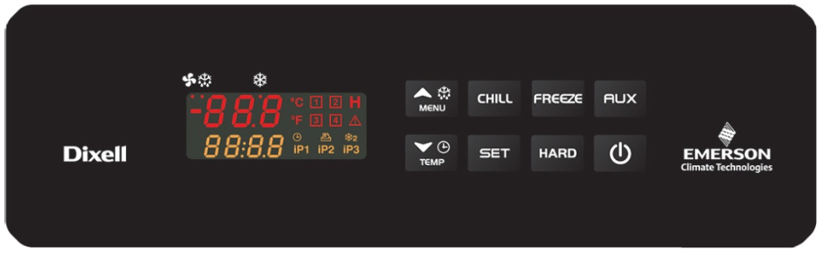

Контроллер имеет следующие особенности:

* имеется возможность прервать выполнение любого цикла охлаждения/заморозки;
* имеется возможность использования в каждом цикле до трех термощупов или термощупа с 3-мя температурными датчиками;
* невозможна оттайка во время циклов, вентиляторы всегда работают. Цикл оттайки может быть запущен перед любым циклом охлаждения/заморозки;
* каждый цикл может быть разделен на 3 фазы с соблюдением установленных параметров;
* имеется звуковое предупреждение о слишком низкой или высокой температуре конденсатора;
* ведение журнала о последних 15 аварийных событий (высокая температура, сбой подачи питания и превышение максимального времени цикла);
* каждое устройство снабжено выводом для подсоединения дисплея;

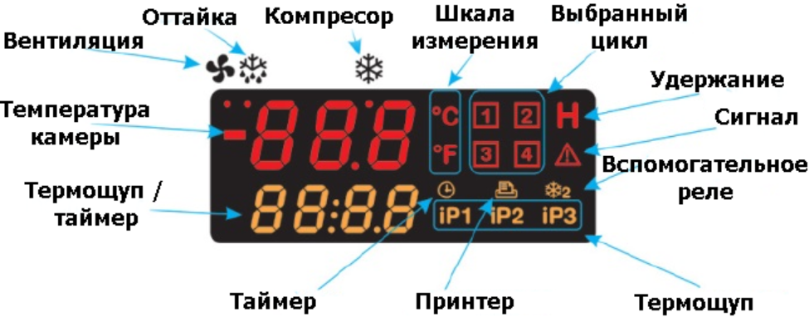

Если иконка или LED-индикатор постоянно горят – соответствующая функция работает.

Если иконка или LED-индикатор мигают – соответствующая функция отложена.

* + 1. **Клавиатура**

|  |  |
| --- | --- |
| Клавиатура состоит из 8 клавиш:  - Вкл./Выкл.  - цикл охлаждения  - цикл заморозки  - циклы жесткого охлаждения/заморозки  - установка параметров  - меню, вверх, оттайка  - вниз, температура, время  - выход AUX |  |

* + 1. **Запуск циклов**

**В режиме ожидания:**

после включения устройства иконки дисплея загорятся, показывая, что циклы Мягкого Охлаждения (1) или Мягкой Заморозки (2) могут быть выбраны; если нажать кнопку , загорятся иконки , показывая, что циклы Жесткого Охлаждения (3) или Жесткой Заморозки (4) могут быть выбраны.



**Выбор цикла Мягкого Охлаждения (1):**

нажмите и отпустите кнопку , иконка погаснет, а иконка  продолжит гореть. Для запуска цикла нажмите и отпустите кнопку .

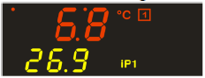

**Прерывание цикла:**

нажмите и отпустите кнопку , иконка соответствующего цикла начнет мигать. Цикл перезапустится, если еще раз нажать кнопку , или автоматически перезапустится по достижению значения установленного параметра – максимальное время прерывания цикла.

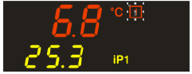

**Полная остановка (отмена):**

нажмите и удерживайте кнопку  в более 2с – устройство перейдет в режим ожидания.

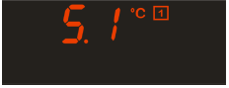

Выбор других циклов и их запуск проходят в аналогичном порядке.

* + 1. **Установка часов реального времени (RTC):**

нажмите и удерживайте кнопку для доступа в меню установки часов, чтобы настроить дату и время. Используйте стрелки  для отображения элементов Min=минуты, Hou=часы, dAY=Дни, Mon=Месяц, YEA=Год, tiM=формат даты: Eu=dd/mm/yyyy, USA =mm/dd/yyyy.

Для перемещения между параметрами используйте также стрелки .

Для редактирования нажмите кнопку , для вступление изменений в силу нажмите эту кнопку еще раз.

Для выхода из меню нажмите одновременно 2 кнопки  или подождите 5с.

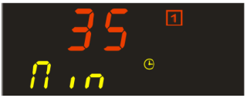

**Установка удержания температуры в конце цикла:**

если необходимо в конце цикла охлаждения удерживать определенную температуру, то необходимо нажать и отпустить кнопку . В результате в течение 5с на дисплее будет отображаться предустановленная температура удержания в конце цикла (HdS=holding setpoint).

Для ее редактирования в момент отображения предустановленной температуры на дисплее нажмите и удерживайте кнопку , пока надпись HdS не замигает. Далее используйте стрелки  для редактирования. Для подтверждения установленных данных нажмите кнопку  еще раз.

Чтобы убрать удержание температуры в конце цикла просто установите параметр HdS=OFF.

После выполнения цикла охлаждения или заморозки устройство переходит в режим удержания температуры. Эту фазу легко различить по активной иконке **H**.



* + 1. **Оттайка**

Функция оттайки определяется параметром idF. Во время оттайки сигнализация минимальной и максимальной температуры не работает.

Перед включением оттайки убедитесь, что ни один из циклов не запущен.

Для включения функции оттайки нажмите и удерживайте кнопку  в течение 3с.

Цикл оттайки завершается:

* если закончилось установленное максимальное время цикла оттайки;
* если температура на датчике испарителя достигла заданного значения;
  + 1. **Дренаж**

В конце цикла оттайки необходимо немного подождать, пока завершится время дренажа. В это время все реле настройки будут выключены, а индикатор будет мигать. Длительность времени дренажа может быть настроена через параметр Fdt.

1. **ТЕХНИЧЕСКИЕ ХАРАКТЕРИСТИКИ**

|  |  |  |  |  |  |  |
| --- | --- | --- | --- | --- | --- | --- |
| **Модель** | **HKN-BCF3L** | **HKN-BCF5L** | **HKN-BCF3** | **HKN-BCF5** | **HKN-BCF10** | **HKN-BCF14** |
| Температурный диапазон,℃ | +90℃ до +3℃ за 90 мин:12кг | +90℃ до +3℃ за 90 мин:18кг | +90℃ до +3℃ за 90 мин:12кг | +90℃ до +3℃ за 90 мин:18кг | +90℃ до +3℃ за 90 мин:40кг | +90℃ до +3℃ за 90 мин:55кг |
| +90℃ до -18℃ за 240 мин:8кг | +90℃ до -18℃ за 240 мин:14кг | +90℃ до -18℃ за 240 мин:8кг | +90℃ до -18℃ за 240 мин:14кг | +90℃ до -18℃ за 240 мин:28кг | +90℃ до -18℃ за 240 мин:38кг |
| Термоизоляция, мм | 70 | 70 | 70 | 70 | 70 | 70 |
| 139 | 169 | 139 | 169 | 368 | 494 |
| Тип охлаждения | Вент. | Вент. | Вент. | Вент. | Вент. | Вент. |
| Внешние размеры, Ш×Г×В | 800×815×985 | 800×815×1055 | 800×815×945 | 800×815×1015 | 800×815×1645 | 800×815×2170 |
| Размеры камеры, Ш×Г×В | 660×640×330 | 660×640×400 | 660×640×330 | 660×640×400 | 660×640×870 | 660×640×1170 |
| Масса, кг | 80 | 95 | 80 | 95 | 150 | 210 |
| Тип оттайки | Нет | Нет | Горячий газ | Горячий газ | Горячий газ | Горячий газ |
| Испарение воды после оттайки | Авто | Авто | Авто | Авто | Авто | Авто |
| Хладагент | R404a | R404a | R404a | R404a | R404a | R404a |
| Компрессор | SECOP SC21CL | SECOP SC21CL | SECOP SC21CL | SECOP SC21CL | EMBRACO J2212GK | TECUMSEH TFH2480Z |
| Контроллер | EVCO | EVCO | Dixell | Dixell | Dixell | Dixell |
| EVK802 | EVK802 | XB590L | XB590L | XB590L | XB590L |
| Термощуп | да | да | да | да | да | да |
| Макс. внешняя температура,℃ | 38 | 38 | 38 | 38 | 38 | 38 |
| Мощность, Вт | 770 | 800 | 770 | 800 | 1300 | 2500 |
| Напряжение, В/Гц | 230/50 | 230/50 | 230/50 | 230/50 | 230/50 | 380/50 |
| Поддержка гастроемкостей (GN1/1 и 400x600), шт. | 3 | 5 | 3 | 5 | 10 | 14 |
| Глубина GN1/1 и 400x600, мм | 65 | 65 | 65 | 65 | 65 | 65 |